课程编号：A071001 北京理工大学2006-2007学年第二学期
数学分析B期中试题
一. 解下列各题（每小题6分）
1. 设直线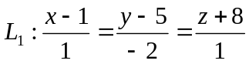, 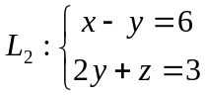，求与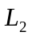的夹角.
2. 设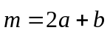, 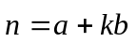, 其中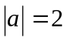, 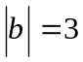, 与的夹角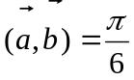, 问为何值时以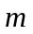, 为邻边的平行四边形的面积为9.
3. 求曲线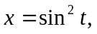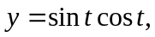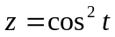上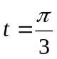所对应的点处的切线的方程.
4. 改变积分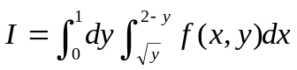的积分次序.
二. 解下列各题（每小题7分）
1. 求函数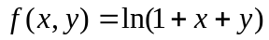在的一阶和二阶偏导数, 并写出的二阶麦克劳林公式(带皮亚诺型余项).
2. 计算二重积分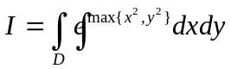, 其中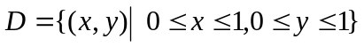.
3. 已知方程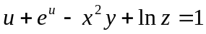确定函数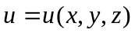, 求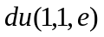, 并指出在点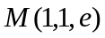处沿哪个方向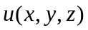增加得最快?
4. 将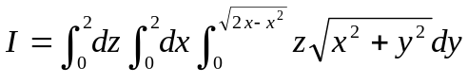化成柱坐标系中的累次积分并计算积分的值.
三. (8分) 设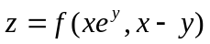, 其中有二阶连续偏导数, 求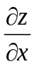,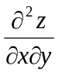.
四. (8分) 计算三重积分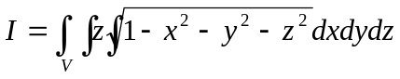，其中是曲面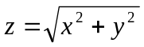与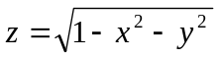所围成的区域.
五.(8分) 已知一无盖长方体水箱的表面积为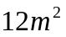, 问长, 宽, 高各为多少时水箱的容积最大?.
六. (12分) 设曲面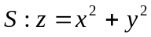, 平面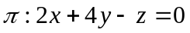.
(1) 求的与平行的切平面方程;
(2) 求与所围成立体的体积.
七. (6分) 已知方程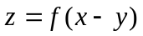和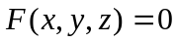, 其中和分别有一阶连续导数和一阶连续偏导数, 且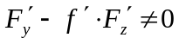, 求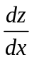.
八. (6分) 设是由曲线, 直线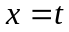 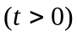与轴围成的区域, 求极限


